Zuordnungsvorschriften

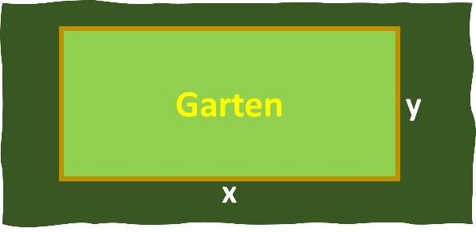
Herr Müller möchte sich eine Wiese kaufen, auf der er eine rechteckige Fläche für seinen Garten abstecken möchte. Außen herum möchte er einen Zaun aufstellen, um das Gemüse vor Tieren zu schützen. Der Zaun soll insgesamt $24 m$ lang sein. Für die Breite $x$ und die Länge $y$ gibt es mehrere Möglichkeiten.

- Öffne Excel und speichere ein Dokument mit dem Namen „Zuordnungsvorschriften_Namen“.
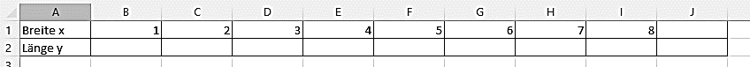
- Gib folgende Zahlen in Excel ein:

- Berechne, welche Zahlen du für die Länge y eintragen musst, damit du auf einen Umfang von 24m für den Zaun kommst. Trage die Zahlen ein.
- Überlege dir eine allgemeine Formel, mit der man für jede Breite x, die Länge y für einen Umfang von 24 m berechnen kann. Notiere sie unter der Tabelle.
- Erkläre den Zusammenhang zwischen der Situation und der Formel, die du in d) aufgestellt hast.
- Stelle den Graphen der Zuordnung $Breite x in m Länge y in m$ mit Excel dar.


Einstein-Aufgabe
- Begründe, ob alle Längen und Breiten sinnvoll sind.
- Überlege, in welchem Fall die Gartenfläche am größten ist. Gib die zugehörige Länge und Breite sowie die Größe der Fläche an.

Merkwissen: Zuordnungsvorschriften
Um eine Zuordnung genauer anzugeben, kann eine Zuordnungsvorschrift verwendet werden.
Diese Zuordnungsvorschrift gibt an, wie die zweite Größe y aus der ersten Größe x berechnet wird.
Eine Zuordnungsvorschrift kann unterschiedliche Darstellungsformen haben:
- als Wortvorschrift: $Verdoppel x$.
- als Formel: $2∙x$
- als Gleichung: $y=2∙x$
Aus Zuordnungsvorschriften können Wertetabellen oder Graphen erstellt werden.
Bsp.: Die Zuordnung $x→y:Verdoppel x$ kann durch die Gleichung $y=2∙x$ angegeben werden. Damit kann folgende Wertetabelle erstellt werden.
$$x$$ | $$-2$$ | $$0$$ | $$1$$ | $$2,5$$ | $$6$$
$$y=2∙x$$ | $$2∙\left(-2\right)$$  $=-4$ | $2∙0$  $=0$ | $2∙1$  $=2$ | $2∙2,5$  $=5$ | $2∙6$  $=12$

